KKKKKKKKKKK  
  
  
6 JUNI6,,,,

**MIDSOMMARAFTON 20 JUNI 2025  
PARKEN ULEBERGSHAMN!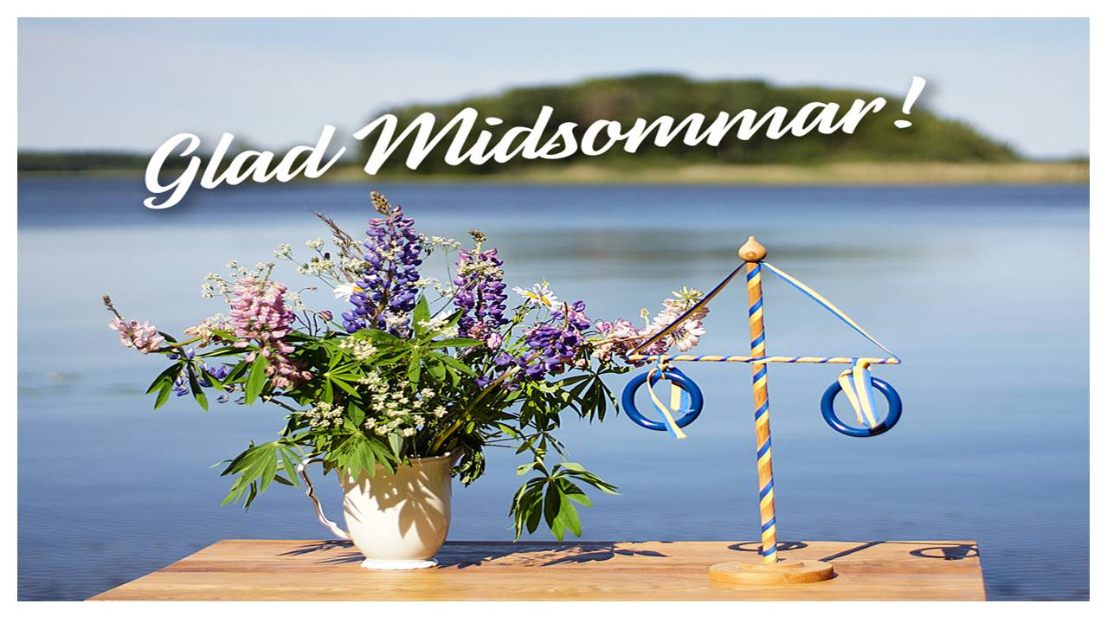  KL.10.00 – STÅNGEN KLÄS!  
KL. 14.30 – DANSEN BÖRJAR  
   
MUSIK AV ”LILLA BANDET” FÄRGELANDA!**

**FÖRSÄLJNING AV KAFFE-DOPP,   
BARN O VUXENTOMBOLA, CHOKLADHJUL!  
   
VÄLKOMMEN PÅ MIDSOMMARAFTON HÄLSAR   
  
”SYFÖRENINGEN LJUS” OCH ”DÅ&NU””  
ULEBERGSHAMN!**